Der Zahn-Doc in der Hosentasche:
Ein digitaler Begleiter für Parodontitispatienten

Eine Proof-of-Concept-Studie zeigt, dass ein digitaler Begleiter in Form einer APP das Potenzial hat, Patienten mit Parodontitis zu unterstützen

Düsseldorf, 28. November 2025 – Forschende um Prof. Dr. Bettina Dannewitz und Dr. Nihad El Sayed von der Poliklinik für Parodontologie der Goethe-Universität Frankfurt/Main haben unter der Konsortialführung von Prof. Dr. Stefan Listl, Heidelberg, in einer Studie untersucht, ob Patientinnen und Patienten mit Parodontitis von einer App profitieren, die das (Selbst-)Management der Erkrankung unterstützt. Obwohl der Prototyp technische und funktionale Einschränkungen hatte und nicht alle Patienten das digitale Tool konsequent nutzten, zeigen die Ergebnisse bei den intensiven Nutzern positive Tendenzen in Bezug auf Wissen, Lebensqualität und Mundhygiene.

Sogenannte mHealth-Anwendungen eröffnen neue Wege, Patienten mit chronischen Erkrankungen wie einer Parodontitis zu begleiten und die Adhärenz nachhaltig zu stärken. Die App ParoComPas fungiert als eine solche Begleiterin für Patienten entlang aller Phasen der Behandlungsstrecke. Sie wurde im Rahmen einer MDR-Studie multizentrisch evaluiert. Hauptförderer der Studie war der Innovationsfond, Ethikanträge wurden von der DGZMK gefördert.

Die App auf dem Prüfstand. Durch Interviews mit Betroffenen und Experten aus Parodontologie, m-Health und Gesundheitsökonomie identifizierten die Wissenschaftler zunächst Probleme und Hürden in der Versorgung von Parodontitis-Patienten, bei denen ein digitales Tool helfen könnte. Aus diesen Informationen leiteten sie ab, welche Anforderungen die App erfüllen sollte. Die Phellow seven GmbH, ein Spin-off der Universität Heidelberg, entwickelte auf dieser Basis einen Prototyp des elektronischen Helfers. Bei der klinischen Prüfung der App wurden 194 Patienten an sieben Universitätskliniken in die Studie eingeschlossen, aufgeteilt in Kontroll- und Interventionsgruppen. Die Kontrollgruppen erhielt die PAR-Regelversorgung. Die Patienten in den Interventionsgruppen bekamen die gleiche Behandlung und zusätzlich das Angebot, die App zu nutzen. Im letzten „Arbeitspaket“ ging es darum, zu prüfen, wie die App in die reale Versorgung integriert werden könnte.

Erfasste Parameter. Im Rahmen der Prüfung bestimmten die Prüfungsteams als primären Endpunkt den Blutungsindex der Gingiva, da er für kurzfristige Schwankungen weniger anfällig ist als der Plaque-Index. Dieser Index wurde bei den sekundären Endpunkten erhoben, ebenso die Sondierungstiefen der Zahntaschen und das Bluten nach Sondieren. Die Lebensqualität und das Wissen der Patienten über Parodontitis erfassten die Forschenden mit Fragebögen, und mit einem Tracking registrierten sie die Nutzung der App.

Keine Auswirkung auf den Blutungsindex – wahrscheinlich aufgrund niedriger Ausgangswerte. Etwa 20 Prozent der Patienten in der Interventionsgruppe nutzte die App sehr konsequent (fast täglich), ein weiteres Drittel moderat und 30 Prozent kaum. Da die App ein Prototyp war, erbrachte sie die geplanten interaktiven Funktionen jedoch nicht vollständig. Es gab beispielsweise keine automatische Kommunikation oder ein personalisiertes Feedback für die Patienten, das auf deren Tagebucheinträgen basierte. Keine Unterschiede zwischen Kontroll- und Interventionsgruppen gab es bei der Wirkung der App auf den Blutungsindex. Dies führen die Wissenschaftler teilweise auf die inkonsequente Nutzung der App, das fehlende Feedback und einen relativ niedrigen Ausgangswert in der Kohorte zurück.

Positive Effekte bei intensiven Nutzern: Patienten, die die App regelmäßig und intensiv nutzten, zeigten tendenziell ein höheres Wissen über Parodontitis und Mundgesundheit, eine bessere Lebensqualität und geringere Plaque-Werte. „Darum halten wir das Konzept eines digitalen Begleiters für interessant und vielversprechend, insbesondere für chronische Erkrankungen wie Parodontitis, die ein langfristiges Management erfordern“, resümiert Professor Dannewitz. „Die Studie lieferte wichtige Lernerfahrungen für die Weiterentwicklung der App“, ergänzt Dr. El Sayed. Zukünftige Versionen müssten jedoch interaktiver und benutzerfreundlicher sein, um die Patienten besser zu begleiten.

Wenn Sie das Thema aufgreifen, freuen wir uns über einen Beleg an presse@dgzmk.de

Bild
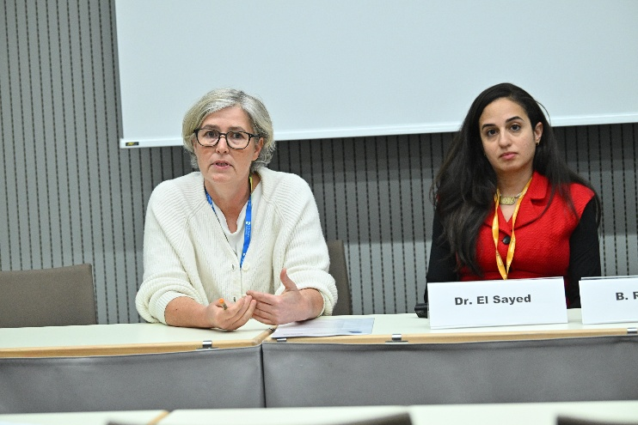
BU: Auf dem Deutschen Zahnärztetag 2025 stellten Prof. Dr. Bettina Dannewitz (li.) und Dr. Nihad El Sayed Ende Oktober Studiendaten zu einer App als digitale Unterstützung für die Parodontitistherapie vor.
Foto: © Marc-Steffen Unger/DGZMK

Über die Deutsche Gesellschaft für Zahn-, Mund- und Kieferheilkunde (DGZMK)
Die Deutsche Gesellschaft für Zahn-, Mund- und Kieferheilkunde (DGZMK) wurde im Jahr 1859 gegründet und zählt damit zu den ältesten medizinischen Vereinigungen in Deutschland. Heute versammeln sich unter dem Dach der DGZMK insgesamt 43 wissenschaftliche Fachgesellschaften, Arbeitskreise und Arbeitsgemeinschaften sowie weitere zahnmedizinisch-wissenschaftliche Vereinigungen.
Die DGZMK bildet somit das Sprachrohr der zahnmedizinischen Wissenschaft gegenüber Politik, Öffentlichkeit und anderen Interessenvertretungen. Sie liefert die Grundlagen für die Sicherstellung der Qualität zahnärztlicher Maß- nahmen, zum Beispiel durch die Herausgabe von Leitlinien.
Zu den satzungsgemäßen Aufgaben der DGZMK gehört der Wissenstransfer von der Wissenschaft in die zahnmedizinische Praxis. Dies gelingt unter anderem durch das Angebot kontinuierlicher Fortbildungen der zur DGZMK gehörenden Akademie Praxis und Wissenschaft (APW), die im Jahr 1974 gegründet wurde.

Kontakt
Deutsche Gesellschaft für
Zahn-, Mund- und Kieferheilkunde e.V.
(DGZMK)
Pressekontakt:
Dr. med. dent. Kerstin Albrecht
Liesegangstr. 17a
40211 Düsseldorf
Telefon: 0211 610198-15 presse@dgzmk.de
www.dgzmk.de

